习近平出席“金砖+”领导人对话会并发表重要讲话
整理归属 广东省教育考试院
发布日期 2024-10-25
来源 新华社
栏目 新闻动态
存档日期 2026-10-27
原文链接 https://eea.gd.gov.cn/news/content/post_4513996.html

当地时间10月24日上午，国家主席习近平在喀山会展中心出席“金砖+”领导人对话会并发表题为《汇聚“全球南方”磅礴力量 共同推动构建人类命运共同体》的重要讲话。
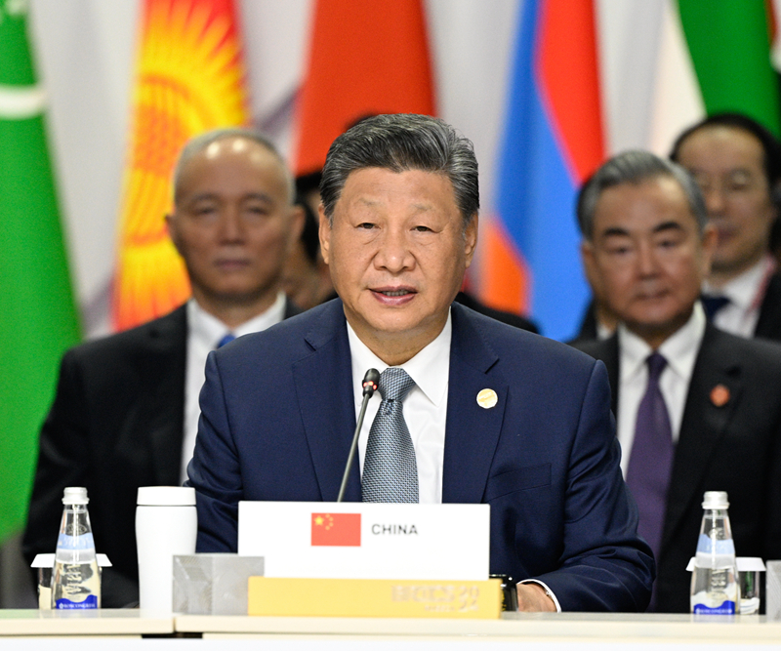
当地时间10月24日上午，国家主席习近平在喀山会展中心出席“金砖+”领导人对话会并发表题为《汇聚“全球南方”磅礴力量 共同推动构建人类命运共同体》的重要讲话。图片来源：新华网
习近平指出，全球南方群体性崛起，是世界大变局的鲜明标志。全球南方国家共同迈向现代化是世界历史上一件大事，也是人类文明进程中史无前例的壮举。同时，世界和平和发展仍面临严峻挑战，全球南方振兴之路注定不会平坦。作为全球南方的第一方阵，我们要展现集体智慧和力量，为构建人类命运共同体挺膺担当。
——坚守和平，实现共同安全。我们要做维护和平的稳定力量，加强全球安全治理，探索标本兼治的热点问题解决之道。我提出全球安全倡议，得到各方积极响应，已经在维护地区稳定等多个领域取得重要收获。我们要推动乌克兰危机局势尽快缓和，为实现政治解决铺平道路。要继续推动加沙地带全面停火，重启“两国方案”，并阻止战火在黎巴嫩蔓延。
——重振发展，实现普遍繁荣。我们要做共同发展的中坚力量，积极参与和引领全球经济治理体系改革，推动把发展置于国际经贸议程中心地位。全球发展倡议提出3年来，已经动员近200亿美元发展资金，开展了1100多个项目。全球工业人工智能联盟卓越中心近期落户上海，中方还将建立全球“智慧海关”在线合作平台和金砖国家海关示范中心，欢迎各国积极参与。
——共兴文明，实现多元和谐。我们要做文明互鉴的促进力量，增进沟通对话，支持彼此走符合本国国情的现代化道路。中方将牵头成立全球南方智库合作联盟，促进各国人文交流和治国理政互学互鉴。
习近平强调，中国共产党二十届三中全会就进一步全面深化改革、推进中国式现代化作出系统部署，必将为世界提供更多机遇。无论国际形势如何变化，中国始终心系全球南方、扎根全球南方，支持更多全球南方国家加入金砖事业，汇聚全球南方磅礴力量，共同推动构建人类命运共同体。
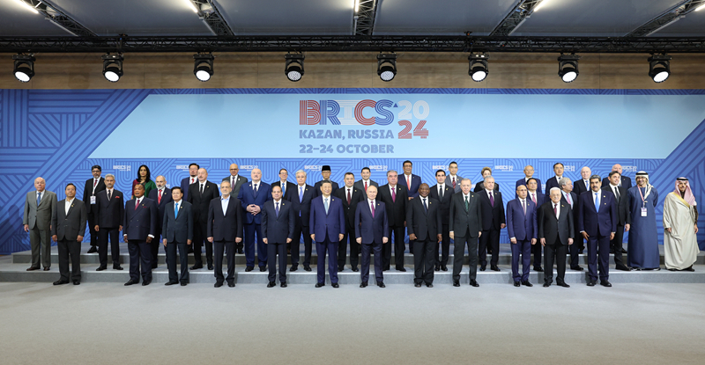
当地时间10月24日上午，国家主席习近平在喀山会展中心出席“金砖+”领导人对话会并发表题为《汇聚“全球南方”磅礴力量 共同推动构建人类命运共同体》的重要讲话。这是出席对话会的金砖国家及嘉宾国领导人或代表、国际组织负责人集体合影。图片来源：新华网
俄罗斯总统普京主持会议，埃及总统塞西、伊朗总统佩泽希齐扬、南非总统拉马福萨和巴西、印度、阿联酋、沙特、埃塞俄比亚代表，25位受邀嘉宾国领导人或代表，以及联合国秘书长古特雷斯、新开发银行行长罗塞芙等6位国际组织负责人出席。
23日晚，习近平出席普京为金砖国家及嘉宾国领导人举行的欢迎宴会。
蔡奇、王毅等参加上述活动。

